ЗЕРКАЛЬНОЕ НАПИСАНИЕ БУКВ

Зеркальное написание букв чаще всего свойственно детям, у которых ведущей является левая рука, но которых «переучили» на правую. Эти дети часто пишут отдельные буквы, а нередко даже и строчку в целом в направлении справа налево. Характерна для них и тенденция писать буквы и цифры в направлении снизу вверх.
1. Начинать надо с воспитания четкой дифференциации правой и левой руки.
2.Учим ребенка ориентироваться в собственном теле, то есть воспитывают у него умение безошибочно находить свое правое ухо, правый глаз, левую ногу и т.д. Для закрепления этих понятий можно попросить ребенка показать, например, правой рукой левый глаз, левой рукой правое ухо и пр.
3.Развитие ориентировки в окружающем пространстве с точки зрения учета его правой и левой стороны. Ребенку задаются многочисленные вопросы о местонахождении различных предметов.
4. Работа с рисунком, на котором изображены правильно и зеркально написанные буквы.

*В каждой паре букв показать правильно написанную букву.
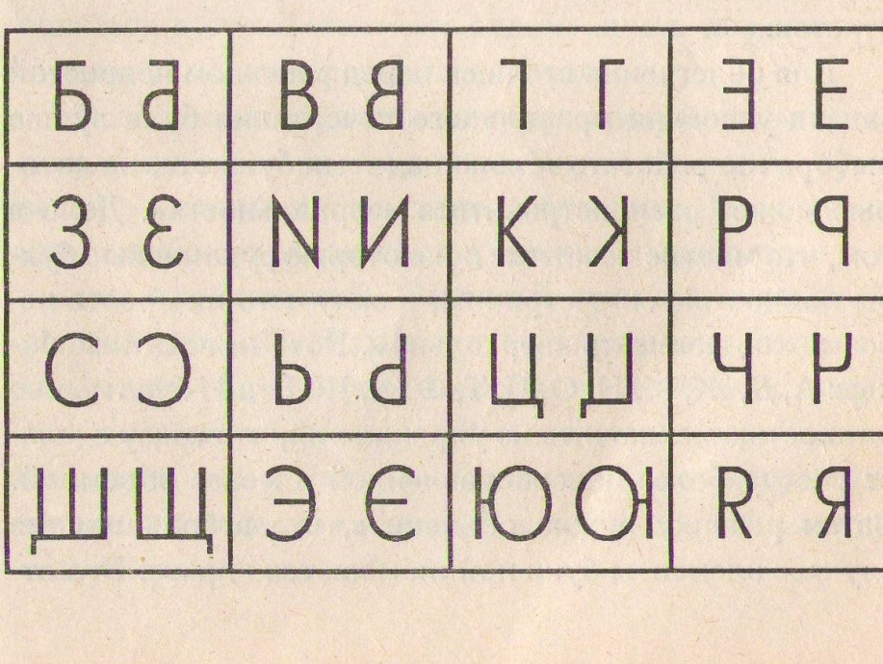
* Рассказать как можно «переделать» зеркальную букву в правильную.
* Тонким карандашным штрихом (который можно легко стереть) зачеркнуть все зеркально написанные буквы.
*Перевести оставшиеся не зачеркнутыми (то есть правильно написанные) буквы из печатного шрифта в рукописный.
После этого можно переходить к письменным заданиям.
*Письмо под диктовку отдельных букв, затем слогов и слов с этими буквами.
Основной принцип работы всех письменных упражнений, состоит в том, чтобы в процессе их выполнения вообще не допускать ошибок, а не исправлять уже сделанные.

